INFORME DE FISCALIZACIÓN AMBIENTAL

INSPECCIÓN AMBIENTAL

“ECOFEED SUR”

DFZ-2016-3222-X-RCA-IA

 | Nombre | Firma
Aprobado | Ivonne Mansilla G.
Revisado | José Moraga E.
Elaborado | Jeanette Caroca O.

Tabla de Contenidos

Tabla de Contenidos 2
1. RESUMEN. 3
2. IDENTIFICACIÓN DEL PROYECTO, INSTALACIÓN, ACTIVIDAD O FUENTE FISCALIZADA 4
2.1 Antecedentes Generales 4
2.2 Ubicación y Layout 5
3. INSTRUMENTOS DE GESTIÓN AMBIENTAL QUE REGULAN LA ACTIVIDAD FISCALIZADA. 7
4. ANTECEDENTES DE LA ACTIVIDAD DE FISCALIZACIÓN. 8
4.1 Motivo de la Actividad de Fiscalización. 8
4.2 Materia Específica Objeto de la Fiscalización Ambiental. 8
4.3 Aspectos relativos a la ejecución de la Inspección Ambiental. 8
4.3.1 Primer día de inspección………………………………………………………………………………………………………………………………… 8
4.3.2 Esquema de recorrido……………………………………………………………………………………………………………………………………. 9
4.3.3 Detalle del Recorrido de la Inspección………………………………………………………………………………………………………….. 9
4.4 Aspectos relativos al Seguimiento Ambiental 10
5. HECHOS CONSTATADOS. 11
5.1 Manejo de efluentes líquidos 11
5.2 Manejo de olores 16
Tabla de Contenidos 19
6. OTROS HECHOS. 21
7. CONCLUSIONES. 22
8. DOCUMENTACIÓN SOLICITADA Y ENTREGADA. 24
9. ANEXOS. 25

RESUMEN.

El presente documento da cuenta de los resultados de las actividades de fiscalización ambiental realizada por la Superintendencia del Medio Ambiente (SMA), al establecimiento industrial ECOFEED SUR, debido a una denuncia remitida a la SMA desde la Seremi de Salud de Los Lagos, dando cuenta de malos olores y descarga de riles de la empresa Biomar S.A. ubicada en Ruta 5 Sur, Km 1076, sector Pargua, comuna de Calbuco, la actividad de inspección fue desarrollada el día 26 de octubre del 2016.

El proyecto es una planta de producción de alimento extruído de salmones, el proceso consiste en la unión de ingredientes nutritivos, o de materias primas, que por medio de métodos productivos logra producir un extruso semejante a un pellet de características cilíndricas y de diferentes dimensiones según las necesidades de las especies y tamaños de peces a alimentar. Respecto a su producción anual inicialmente tenía una capacidad de producción de 50.000 toneladas anuales, considerando un incremento de ampliar la capacidad a 320.000 toneladas anuales, según su Resolucion de Calificacion Ambiental N° 1540/2002.

Las materias relevantes objeto de la fiscalización incluyeron: Manejo de efluentes líquidos, Manejo de olores y Calidad de agua, de columna de agua, sedimentos marinos y comunidades bentónicas.

Entre los hechos constatados que representan no conformidades se encuentran: Rebalse de las aguas tratadas de la Planta de tratamiento de aguas servidas; Almacenamiento de producto vencido en maxisacos con inadecuado manejo en el almacenamiento transitorio; La existencia de un cambio significativo en la dinámica del esterio Pipiyehue, especialmente en el costado Este del piedraplén y Afectación en la playa debido al rebalse de los residuos semi sólidos, provenientes de la cámara de recolección de aguas lluvias.

IDENTIFICACIÓN DEL PROYECTO, INSTALACIÓN, ACTIVIDAD O FUENTE FISCALIZADA

Antecedentes Generales

Identificación de la actividad, instalación, proyecto o fuente fiscalizada:
ECOFEED SUR
Región:  Décima Región de Los Lagos | Ubicación específica de la actividad, proyecto o fuente fiscalizada: Ruta 5 Sur, kilómetro 1076, sector Pargua, comuna de Calbuco.
Provincia:
Llanquihue
Comuna: Calbuco
Titular de la actividad, instalación, proyecto o fuente fiscalizada: BIOMAR CHILE S.A. | RUT o RUN: 96.512.650-3
Domicilio titular:  Ruta 5 Sur, kilómetro 1076, sector Pargua, comuna de Calbuco. | Correo electrónico:  ehagedorn@biomar.com
 | Teléfono: : 65-2320600
Identificación del representante legal:  Eduardo Hagedorn Hermosilla | RUT o RUN:  8.563.878-5
Domicilio representante legal:  Ruta 5 Sur, kilómetro 1076, sector Pargua, comuna de Calbuco. | Correo electrónico: ehagedorn@biomar.com
 | Teléfono: 65-2320600
Fase de la actividad, proyecto o fuente fiscalizada: Operación

Ubicación y Layout

Figura 1. Mapa de ubicación local (Fuente: Google Hearth.cl, imagen 2016)
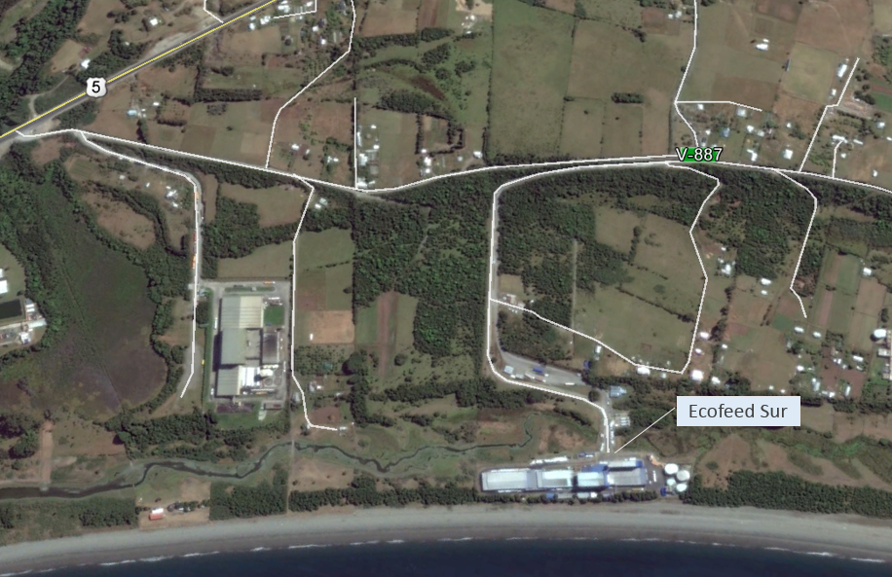
Coordenadas UTM de referencia (En DATUM WGS 84)
Datum: WGS84 | Huso:18G | UTM N:5373156.81 | UTM E: 630303.17
Ruta de acceso: La ruta de acceso es la ruta 5 Sur, a la altura del km 56 que une Puerto Montt con la localidad de Pargua, de donde se desprende una vía interior pública hasta el predio de aproximadamente 1500 metros.

Figura 2. Layout del proyecto (Fuente: Anexo EIA, Ampliación Planta Ecofeed Sur, capítulo I, Descripción del proyecto, 20.12.2012)

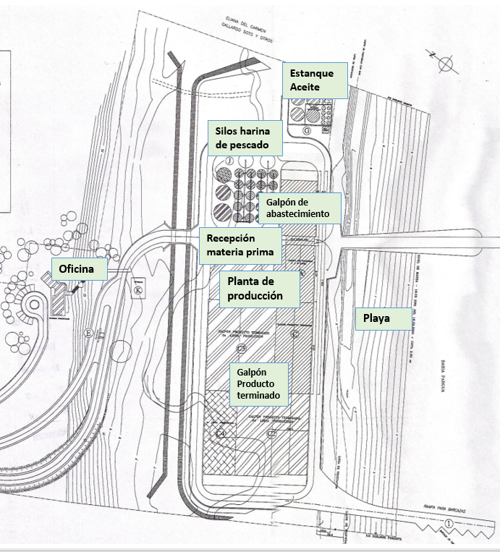

INSTRUMENTOS DE GESTIÓN AMBIENTAL QUE REGULAN LA ACTIVIDAD FISCALIZADA.

Identificación de Instrumentos de Gestión Ambiental que regulan la actividad, proyecto o fuente fiscalizada.

N° | Tipo de instrumento | N°/  Descripción | Fecha | Comisión / Institución | Nombre de la actividad, proyecto o fuente regulada | Comentarios | Instrumento fiscalizado
01 | RCA | 613 | 27.12.2000 | COREMA Región de Los Lagos | DIA”Ecofeed Sur” | -Carta N° 28/11.01.2011 y Resolución N°20/11.01.2011 ambas del SEA donde se refiere a que el titular del proyecto “Ecofeed Sur es BIOMAR S.A.(ver anexo 2)  -Resolución N° 434/19.038.2013 cambio representante legal de “ Ecofeed Sur” ( ver anexo 2) | SI
02 | RCA | 1540 | 13.11.2002 | COREMA Región de Los Lagos | DIA “Ampliación Planta Ecofeed Sur” | -Carta N° 205 /10.03.2011 del SEA, aprueba modificación en reempalzar la frecuencia de retiro de los residuos domiciliarios y asimilables a domésticos, semanalmente por una frecuencia de 10 días (ver anexo 2) | SI

ANTECEDENTES DE LA ACTIVIDAD DE FISCALIZACIÓN.

Motivo de la Actividad de Fiscalización.

Motivo:  No Programada | Descripción del motivo:  Denuncia ingresada por Oficio, remitida a la SMA desde la Seremi de Salud de Los Lagos, dando cuenta de una denuncia asociada a malos olores y descarga de riles.

Materia Específica Objeto de la Fiscalización Ambiental.

- Manejo de efluentes líquidos
- Manejo de olores
- Calidad de agua de columna de agua, sedimentos marinos y comunidades bentónicas

Aspectos relativos a la ejecución de la Inspección Ambiental.

Primer día de inspección
Fecha de realización:  26 de octubre del 2016 | Hora de inicio:  11:00 hrs. a.m. |  | Hora de finalización:  13:45 hrs. p.m.
Fiscalizador encargado de la actividad:  Jeanette Caroca Olivares |  |  | Órgano:  SMA
Fiscalizadores participantes:  Carla Quiroz Rubio |  |  | Órgano(s):  SMA
Existió oposición al ingreso: NO |  | Existió auxilio de fuerza pública: NO
Existió colaboración por parte de los fiscalizados: SI |  | Existió trato respetuoso y deferente: SI
Entrega de antecedentes solicitados: SI |  | Entrega de acta: SI (ver anexo 1)
Observaciones: --------------

Esquema de recorrido

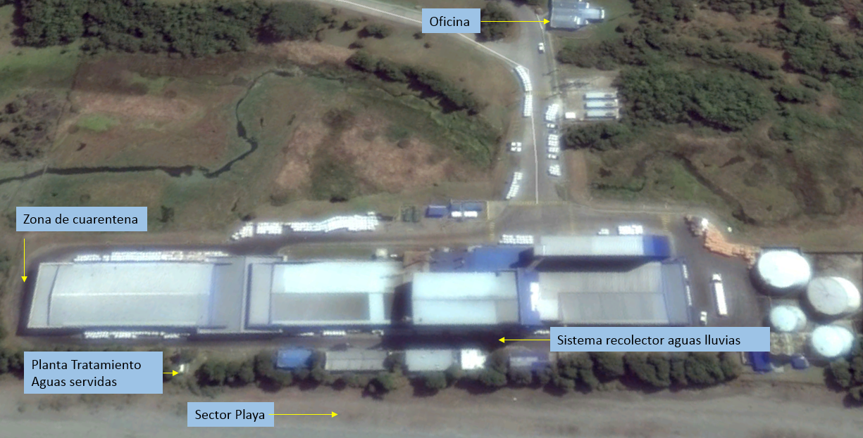

Detalle del Recorrido de la Inspección.

N° de estación | Nombre del sector | Descripción estación
1 | Planta Tratamiento Aguas Servidas | Tratamiento de Aguas Servidas
2 | Sistema recolección de aguas lluvias | Sector de captación de aguas lluvias mediante canaletas y cámaras de recolección.
3 | Sector Playa | Sector de la playa colindante a la Empresa ( sector sur)
4 | Zona de cuarentena | Zona de almacenamiento de maxisacos vencidos
5 | Oficina | Lugar de reunión informativa de la fiscalización

Aspectos relativos al Seguimiento Ambiental

Documentos Revisados

Nombre del informe(es) revisado (s) | Aspecto ambiental relevante | Código  SSA | Fecha de recepción documento | Periodo que reporta |  | Organismo encomendado | Organismo revisor | Estado de conformidad | N° de hecho constatado
 |  |  |  | Desde | Hasta
Programa de Vigilancia Ambiental Ampliación Planta Ecofeed Sur | Aguas Superficiales | 12573 | 07/11/2013 | 01/01/2013 | 31/12/2013 | SERNAPESCA | SERNAPESCA | No conforme | 3
Plan de Vigilancia Ambiental Ampliación planta ecofeed sur | Aguas Superficiales | 31119 | 24/03/2015 | 01/01/2014 | 31/12/2014 | SERNAPESCA | SERNAPESCA | No conforme | 3
Plan de Vigilancia Ambiental 2015 Ampliación Ecofeed Sur | Aguas Superficiales | 42408 | 21/01/2016 | 01/01/2015 | 31/12/2015 | SERNAPESCA | SERNAPESCA | No conforme | 3

HECHOS CONSTATADOS.

5.1 Manejo de efluentes líquidos

Número de hecho constatado: 1 | Estación N°: 1-2-3
Doumentación entregada:
- Mediante acta de inspección del 26/10/2016, se requiere al titular procedimiento de limpieza en playa.
- Mediante Carta S/N° del 02 de noviembre del 2016, (Ver anexo 3) la empresa entrega en el Anexo III, Informe limpieza de playas.

Mediante Carta S/N° del 02 de noviembre del 2016, (Ver anexo 3) la empresa informa del proceso de limpieza de la Planta de Aguas Servidas debido al desborde detectado en la fiscalización y entrega en el Anexo IV el registro fotográfico de de ésta.

Exigencia (s):
- Extracto Considerando 17 RCA N°613/2000: Que no se generarán efluentes líquidos. a) Residuos Domésticos Líquidos: El proyecto contempla la solución para dos instalaciones interiores de tratamiento separados, una de ellas para atender las necesidades del personal en horas de funcionamiento de la planta y la otra en el sector de casino Se modifica la localización de la planta de tratamiento de aguas servidas. Planta de Efluentes Sanitarios: Se contempla la instalación de dos plantas BAC 2000 de TAGGSA, compactas de eje vertical, prefabricado en fibra de vidrio y resina poliéster (FRP), de geometría cónica de fondo plano y de eje vertical. Cada planta incluye en su interior los siguientes elementos:
- Cámara aeróbica con sistema aireador GAST (japonés) conectado a soplador de plato.
- Decantadores desarrollados entre manto.
- Sistema de desinfección incorporado y que opera con tabletas de cloro.
El fabricante garantiza la entrega de efluentes ajustados a los parámetros que exige la Norma Ambiental N° 1333 Of. 78 para ser descargados directamente a sistema de drenaje…

Hecho (s):
- Durante la actividad de inspección, se constató en el momento de la inspección el rebalse de las aguas tratadas de la Planta de tratamiento de aguas servidas, donde se observaron al menos 3 cámaras de la planta de tratamiento rebalsadas, ( ver fotografías N° 2, 3 y 4)).
- No se percibieron olores ni se observó presencia de materia orgánica en suspensión en dicho rebalse.
- Se inspeccionan cada una de las cámaras de inspección del sistema de recolección de aguas lluvias, donde una de ellas se encontraba con residuos semi sólidos.
- Según lo informado por el Sr. Miguel Navarro, Asistente de Producción, el retiro de las aguas lluvias, junto con las tratadas en la planta de aguas servidas las retira la Empresa RILES del Pacífico, según constata la guía de despacho revisada en gabinete.
- En el recorrido del sector de la playa que colinda con la empresa, se observó un vertimiento de efluentes líquidos de color negro, el cual provenía desde una de las cámaras que se encontraba con residuos en su interior, la acumulación de dicho efluente dejó además una mancha oscura en un sector de la playa.

Resultado (s) examen de Información:

- No existe registro en el sitema de Incidentes Ambientales de la Superintendencia de Medio Ambiente (www.snifa.sma.gob.cl) de alguna notificación por parte de la empresa, respecto a los impactos ambientales no previstos como el rebalse de las aguas de la Planta de Tratamiento de aguas servidas y la afectación de la playa por residuos del sistema de recolección de aguas lluvias.
- En relación a lo presentado por la empresa BIOMAR en su Carta S/N° de fecha 02/11/2016 ( Ver anexo 3) la planta de tratamiento de aguas servidas se encontraba en operación, adjuntando fotografías del lugar.
- El Titular entrega la información solicitada mediante acta de inspección ambiental, respecto a limpieza de playa donde informa que desde cámara colectora de aguas lluvias, la que se encontraba con residuos semi sólidos, ésta impidió la infiltración de las aguas y con ello el rebalse de las mismas, ocasionando la salida de las aguas hasta el sector de playa ( Ver anexo 3).
- El 17 de abril del 2102 se fiscaliza proyecto a raíz de denuncia por malos olores, constatándose al momento de la visita que el proyecto se encuentra operativo donde se detecta el sistema de aguas lluvias colapsado y con vertimiento hacia el lado de la playa.
- Se observó intervención de la playa debido al rebalse de los residuos semi sólidos, proveniente de la cámara de recolección de aguas lluvias, afectando un sector de ésta, dejando una mancha color negro con residuos sólidos

Registros
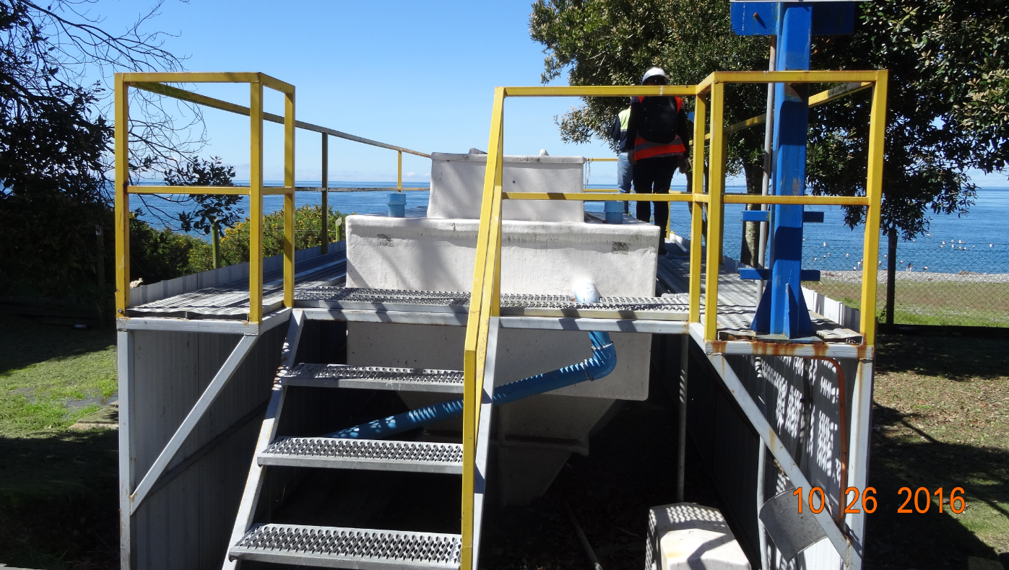 |  | 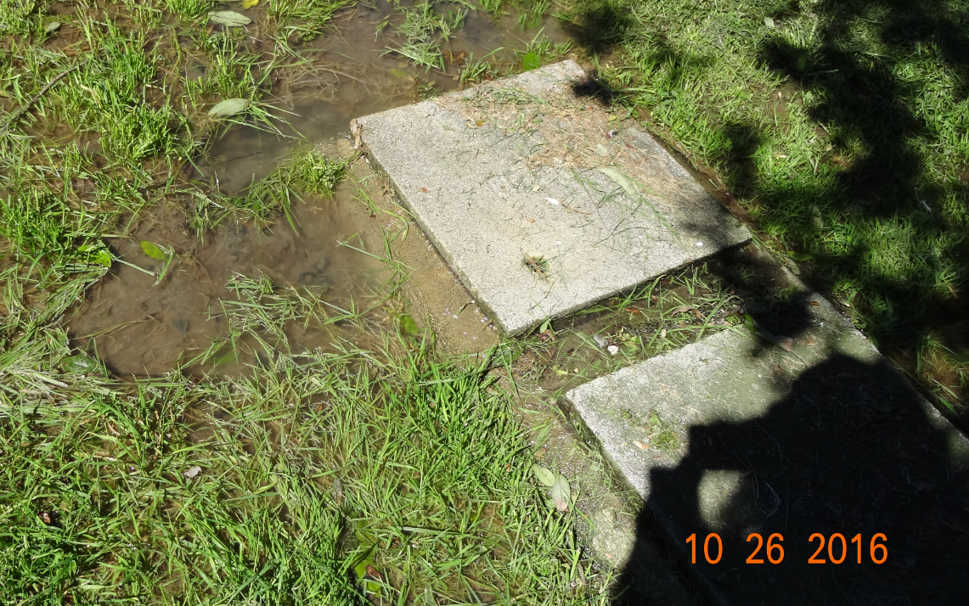
Fotografía 1. | Fecha:26-10-2016 | Fotografía 2. | Fecha: 26-10-2016
Descripción medio de prueba: Planta tratamiento Aguas Servidas |  | Descripción medio de prueba : Rebalse de las aguas tratadas desde cámaras de inspección de la planta de aguas servidas
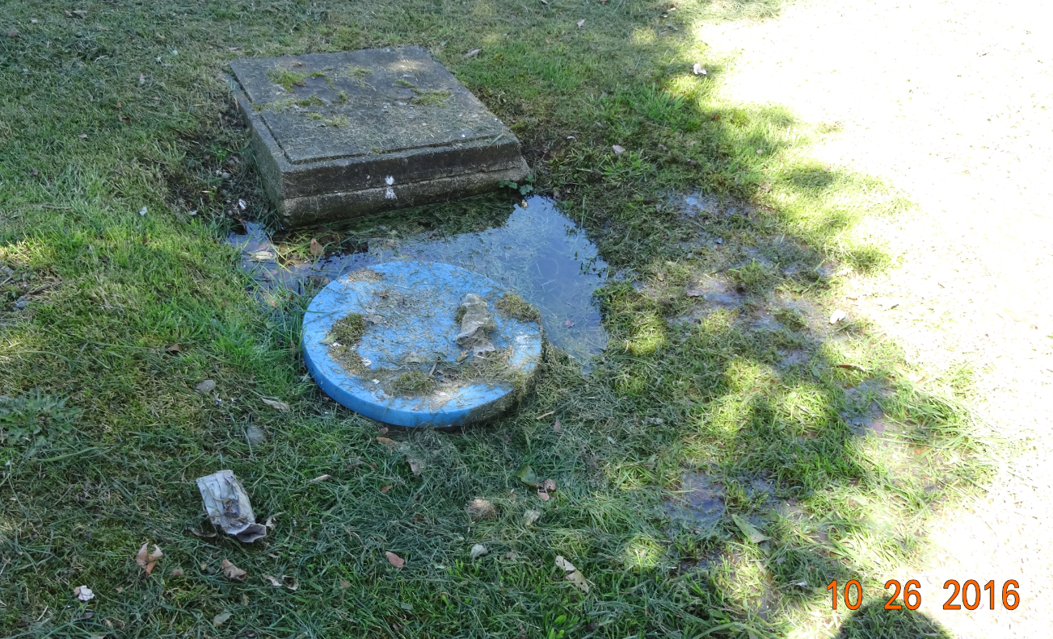 |  | 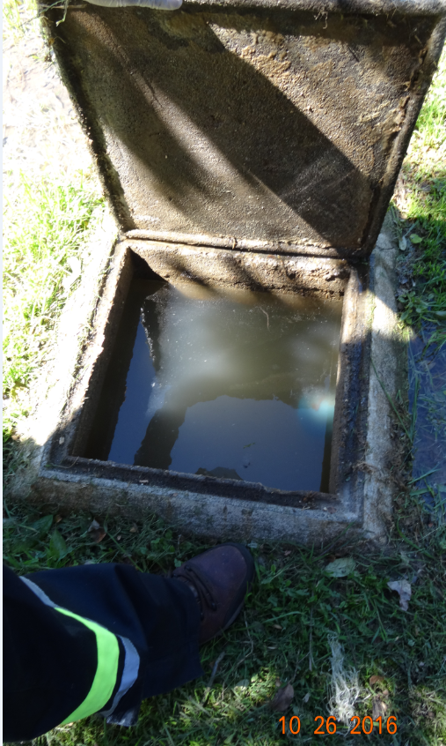
Fotografía 3. | Fecha: 26-10-2016 | Fotografía 4. | Fecha: 26-10-2016
Descripción medio de prueba: Rebalse de las aguas tratadas desde cámaras de la planta |  | Descripción medio de prueba: Cámara de inspección de la planta de aguas servidas colapsada con Rebalse de las aguas

Registros
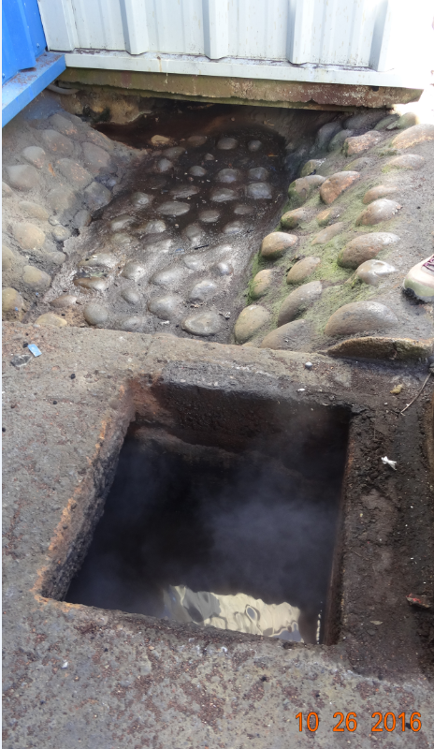 |  | 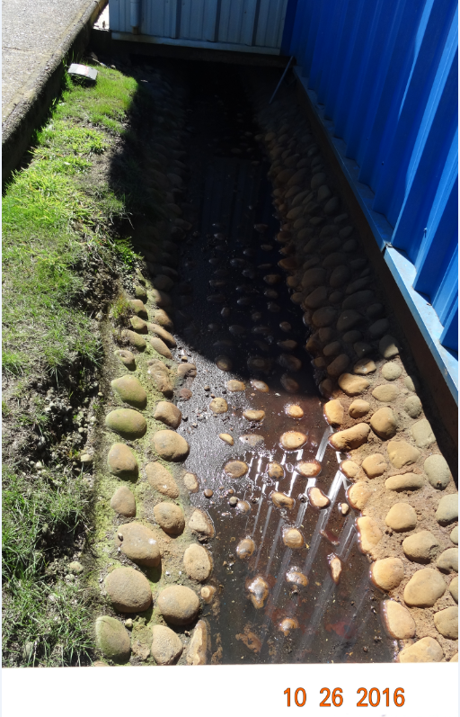
Fotografía 5. | Fecha: 26-10-2016 | Fotografía 6. | Fecha: 26-10-2016
Descripción medio de Prueba: Cámara de inspección, recolección aguas lluvias |  | Descripción medio de Prueba: Canaleta de recolección de aguas lluvias que llevan a las cámaras de infiltración de aguas lluvias

Registros
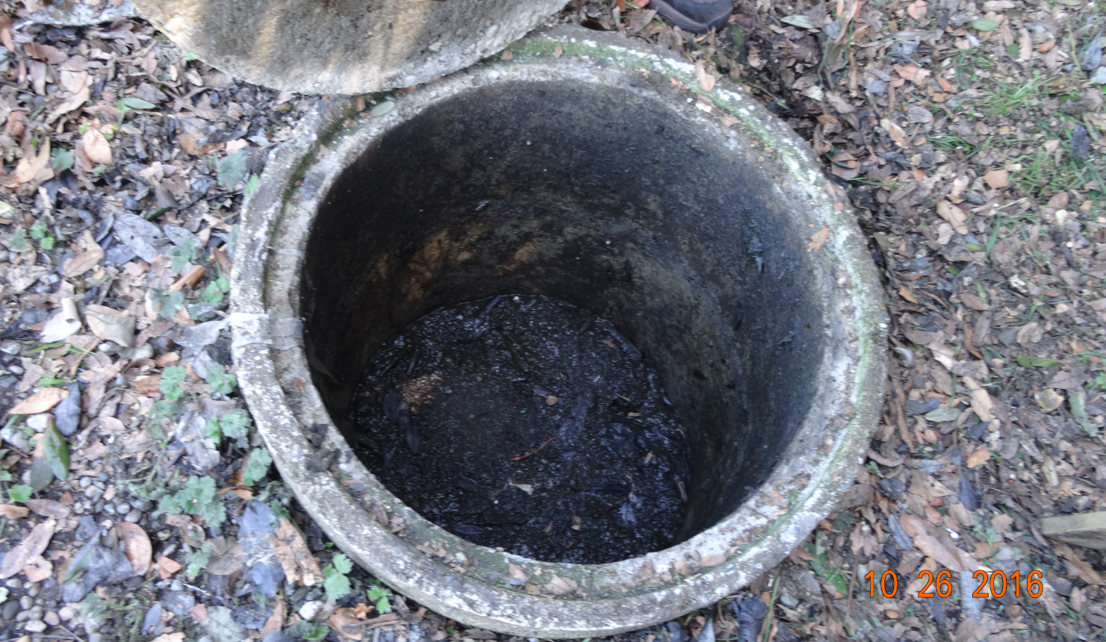 |  | 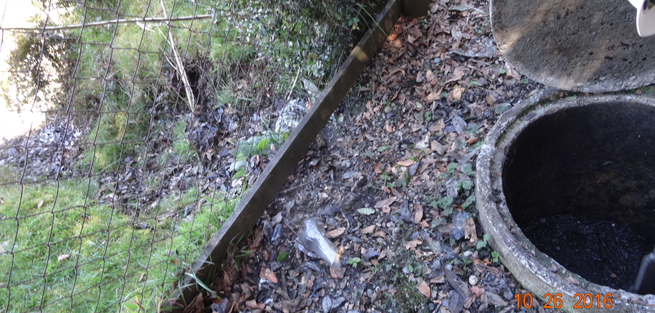
Fotografía 7. | Fecha: 26-10-2016 | Fotografía 8. | Fecha: 26-10-2016
Descripción medio de Prueba: Cámara de inspección de aguas lluvias con residuos semi sólidos en su interior. |  | Descripción medio de Prueba: Cámara con rebalse que afectó sector playa

Registros
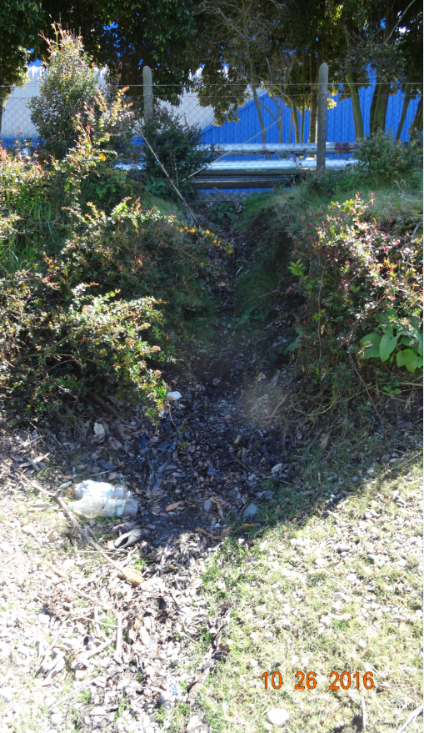 |  | 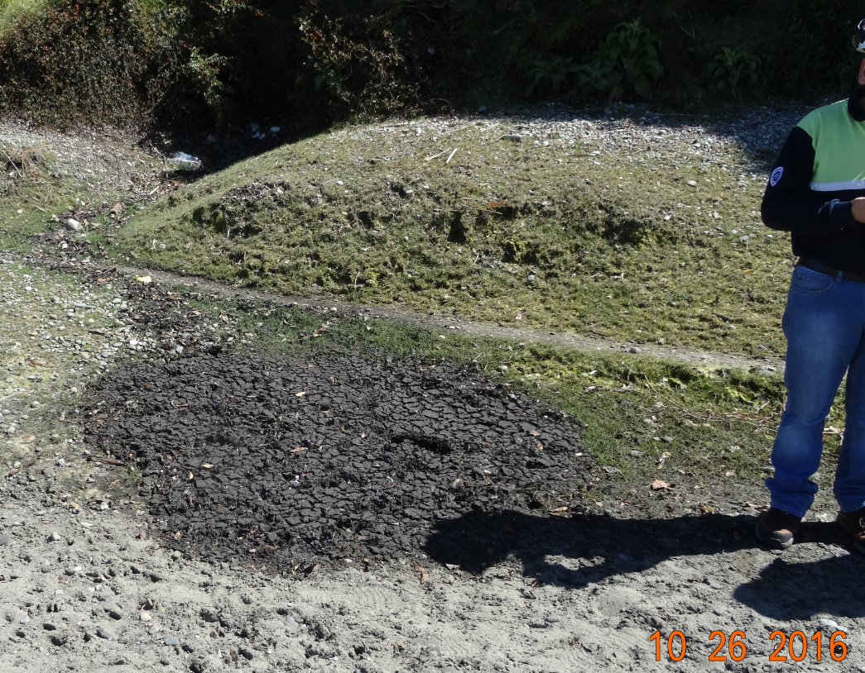
Fotografía 9. | Fecha: 26-10-2016 | Fotografía 10. | Fecha: 26-10-2016
Descripción medio de Prueba: Sector donde ocurrio el escurrimiento de las aguas lluvias hacia la playa |  | Descripción medio de Prueba: sector playa afectada por rebalse de material semi sólido de una de las cámaras de agua lluvia.

5.2 Manejo de olores

Número de hecho constatado: 2 | Estación N°:4-5
Doumentación entregada:
- Mediante acta de inspección del 26/10/2016, se requiere al titular Certificado Declaración de Emisiones, según DS 138/05 (Ver anexo 3)

Exigencia:
- Extracto Considerando 10 b) RCA N°613/2000 Combustible: La caldera de producción de vapor funciona con Fuel oil N°5 y tiene un consumo instantáneo máximo de 215 kg/hr. y un consumo medio mensual de 118 kg/hr Además la planta tiene un quemador cuyo consumo promedio mensual es de 96 kg/hr. En consecuencia, el consumo medio mensual, calculado como el consumo mensual dividido por él numero de horas del mes, de la planta es de: Consumo de Petróleo Fuel oil N°5 = 214 kg/hr, pomedio mensual.

- Extracto Considerando 16 RCA N°613/2000 Que se generarán las siguientes emisiones a la atmósfera. El proyecto contemplará una fuente fija que tendrá las siguientes emisiones a la atmósfera de acuerdo a las especificaciones del fabricante.Emisiones de Gases
O2 2%
CO 9 ppm
Nox 237 pp
SO2 8 ppm
T salida 300°C

- Extracto Considerando 18 RCA N°613/2000 Que se generarán los siguientes residuos sólidos.
- Residuos Sólidos Industriales Se generarán residuos sólidos correspondientes a bolsas, envases, restos de pallets, restos de plásticos, aceites y lubricantes para maquinaria usados. Todos los residuos plásticos serán entregados a empresas reprocesadoras en la zona. El resto de los residuos serán enviados a rellenos sanitarios autorizados. Los aceites y lubricantes de maquinas y motores usados serán tratados como residuos industriales sólidos. La caracterización de los residuos sólidos y líquidos de la purga de caldera son:
Cloruros de sodio
Fosfatos
Oxiapatita de calcio
Hidróxidos
Silicio (silicato de calcio)
Fierro diluido
Magnesio
Estos residuos serán solo líquidos, pero serán tratados como residuos sólidos (sustratos que se sacan en solución acuosa) y serán dispuestos en contenedores sellados y entregados a la firma Hidronor de Santiago previa neutralización con tratamiento del tipo fosfatal.Estos productos serán recibidos por la empresa HIDRONOR .
Debido a que esta empresa se encuentra ubicada en la ciudad de Santiago, se dispondrá de estos residuos en sus envases originales y en bodega habilitada especialmente para este propósito hasta su retiro por parte de la empresa mencionada. El retiro será con la periodicidad necesaria de acuerdo a la generación de estos residuos.
Todos los residuos sólidos que se produzcan durante la etapa de construcción, que básicamente serán restos de madera, hormigón y fierro, serán responsabilidad del contratista y deberán ser destinados de acuerdo a las normas legales vigentes.

Residuos Sólidos Domésticos. Se generarán residuos sólidos domésticos como consecuencia del funcionamiento del casino y las oficinas. Consistirán principalmente en materia orgánica, papel, metal, cartón vidrio y plástico. Se destinarán semanalmente a rellenos sanitarios autorizados.

- Extracto Considerando 5 RCA N°1540/2002 Respecto a los efectos, características o circunstancias establecidas en el art. 11 de la Ley de Bases Sobre el Medio Ambiente y los artículos 5,6,7,8,8 10 y 11 del D.S. 30/97 Reglamento del sistema de Evaluación de Impacto Ambiental. Respecto a los Olores, El aire proveninet de cada etapa del proceso contendrá componentes odoríferos derivados del Nitrógeno. Este aire esrá enviado, mediante una red de ductos al sistema de filtros. Una ves en la batería de filtros, el aire pasará inicialmente por una serie de ciclones dodne será liberado de partículas de polvo, para psoteriormente ser conducido al sistema de tratamiento de olores. Para el tartamiento de olores se ha contemplado la instalación del Sistema “ Ionar Odor Control”. El sistema de control de olores “ IONAR” se basa en en la tecnología de Plasma no térmico. El plasa no térmico involucra la aplicación de un alto campo de potencial eléctrico a un gas….. La efectividad del sistema ionar en la eliminación de olores de fábricas de alimento para salmones es entre un 90% y 95%...

Hecho (s):

Durante la fiscalización ambiental en el recorrido de la planta no se percibieron olores intensos, sólo los característicos del proceso de fabricación de alimentos a base de pescado.
- Se constata el funcionamiento del sistema de mitigación de olores de los gases evacuados previos al sistema de ionización.
- En la fiscalización ambiental se constató en zona de cuarentena, acopio de residuos sólidos correspondiente a producto terminado vencido dispuestos en maxisacos.
- Los maxisacos se encontraban expuestos a condiciones meteorológicas imperantes ( calor y lluvias).
- Se observa un inadecuado manejo y disposición transitoria de los residuos dispuestos en los maxisacos.

Resultado (s) examen de Información:
Del exámen de información de la documentación señalada en la exigencia y lo solicitado mediante Acta de Inspección es posible indicar que:
- Presenta acreditación de la declaración de emisiones realizada en el sistema RETC del año 2015, establecimiento EIND003012-3 del formulario DS 138, aceptada con fecha 10 de junio del 2016 por el Ministerio de Salud, cumpliendo con la normativa vigente.

Registro
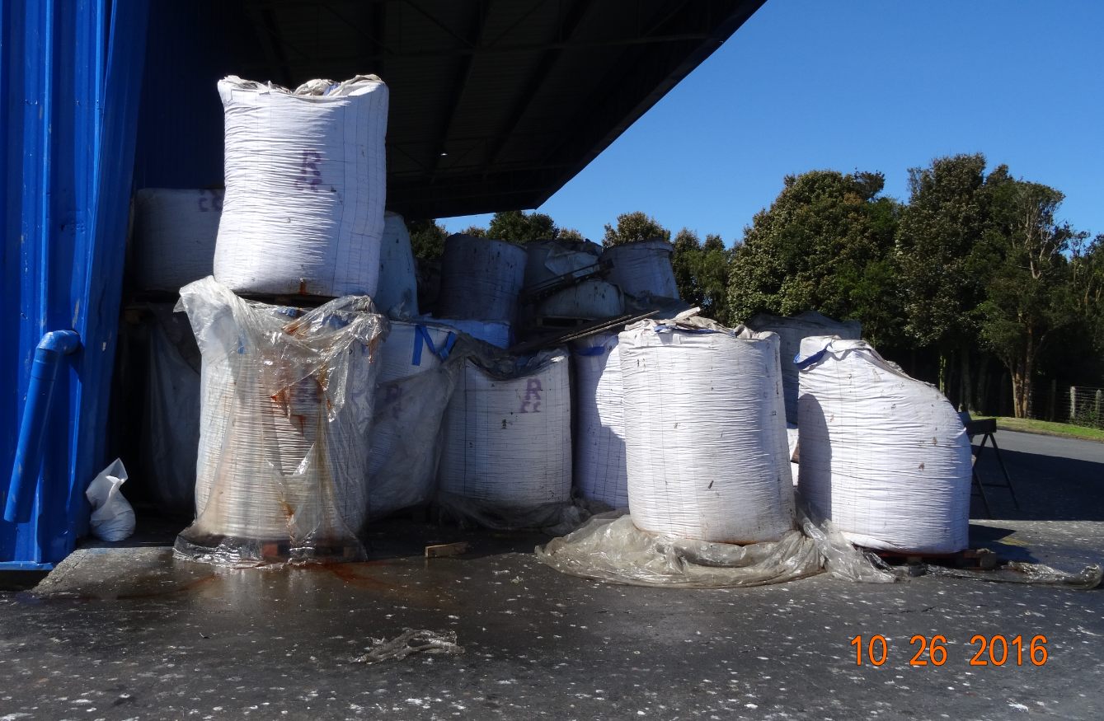
Fotografía 11. | Fecha 26-10-2016:
Descripción medio de Prueba: Producto terminado vencido almacenado en Sector de Cuarentena de la empresa, se observa un inadecuado manejo de los maxisacos y con exudación, debido a que se encontraban expuestos a condiciones de temperaturas ambientales

5.3 Calidad de Agua de columna de agua, sedimentos marinos y comunidades bentónicas

Número de hecho constatado: 3 | Estación N°: 5
Exigencia:
- Extracto Considerando 15 RCA N°613/2000 Que se presentó los planos del nuevo diseño del puente y que el nuevo diseño se ha contemplado una estructura que permita un correcto flujo de agua y la continuidad ambiental del estero Pipiyehue.

- Extracto Considerando 23 RCA N°613/2000 Que Ecofeed S.A., se compromete a entregar los antecedentes solicitados por el Servicio Nacional de Pesca en cuanto a la biodiversidad e importancia trófica del estero sin nombre, como así mismo, entregar un monitoreo de dichas variables de forma anual, por un período mínimo de 2 años.

Resultado (s) examen de Información:

- La información proporcionada por Sernapesca, Región de Los Lagos, a través de su ORD N° 44041 de fecha 15 de diciembre de 2016 (ver Anexo 4) evalúo los antecedentes de la tres campañas de monitoreo ambiental, Octubre de 2013, Septiembre de 2014 y Octubre de 2015, concluyendo lo siguiente:

- De acuerdo al estudio de biodiversidad en el estero Pipiyehue comprometida por el titular Ecofeed S.A., existió un variación en el número de estaciones de monitoreo, el cual inicialmente correrspondía a un total de 2 ubicadas a cada lado del piedraplén construido por la empresa, y desde el monitoreo del año 2013 aumentó a 7 (E1 a E7) en el extremo Oeste de dicha estructura, y a 2 en el extremo Oeste de dicha estructura, y a 2 en el costado Este (EE1 y EE2).

- Del análisis relacionado al estudio base inicial y las 3 campañas de monitoreo mencionadas, se puede inferir una predominancia de invertebrados bentónicos del género Littiridina sp. ( Molusca) y Hyalella (Crustácea) las cuales son reconocidos como bioindicadores de calidad ambiental.

- Lo mencionado en el párrafo anterior se condice con los análisis granulométricos de las estaciones EE1 y EE2, en que predominan las fracciones sedimentarias finas y muy finas (Fango). En tanto en la EE2 el parámetro REDOX (Potencial Oxido-Reducción) presentó valores negativos en las campañas de los años 2013 y 2014. Dicha situación es informada por el titular como una consecuencia de la baja energía hidrodinámica en esa zona del estero, lo cual generaría un estancamiento de aguas y con ello una acumulación de sedimento fino y aumento de materia orgánica.

- En cuanto a la información proporcionada en el estudio inicial es preciso señalar que demostró resultados de análisis de sedimentos constituidos principalmente de Arena, con bajos porcentajes de Grava y Material fino.

- En relación a los resultados de fauna íctica, el titular informa la presencia de cardúmenes de la especie Galaxias maculatus (“ puye chico”) en el estero. Dicha información se condice en parte en el estudio inicial, en el que si bien se menciona la presencia de dicha especie, se evidenció además el recurso hidrobiológico Eleginops maclovinus (“robalo”), indicado en dicha oportunidad que ambas especies se encontraban en gran abundancia a ambos lados del piedraplén.

- Con el análisis de información disponible, se puede concluir que a la fecha existiría un cambio significativo en la dinámica del esterio Pipiyehue, especialmente en el costado Este del piedraplén, lo cual aparentemente estaría siendo producido por dicha estructura vial, que limita el flujo continuo del cuerpo de agua, produciendo la acumulación gradual de materia orgánica, decantación de fracciones finas de sedimento y cambios en el nivel de oxígeno ( REDOX negativo), de lo cual hipotéticamente se podría inferir que ha modelado la actual biodiversidad acuática, específicamente especies ícticas.Esta últimas altamente sensibles a los cambios en la dinámica de cuerpos de agua como bajas de oxigeno, perturbación antropogénica y alta materia orgánica.

- Se verifica en sistema del SEA que existió un proceso sancionatorio a la empresa Ecofeed Sur, con anterioridad, conforme al art. 64 de la Ley N° 19.300, donde en uno de sus considerando menciona que el titular no presentó los antecedentes relativos al Monitoreo Ambiental de la calidad del estero intervenido por las acciones del Proyecto. A la fecha dicha empresa ha cumplido con los informes de seguimiento durante los últimos 3 años, ingresados al sistema de la SMA.

- OTROS HECHOS.

Otros hecho N°1
Descripción:
No hay

CONCLUSIONES.

De los resultados de las actividades de fiscalización, asociadas a los Instrumentos de Gestión Ambiental indicados en el punto 3, se puede indicar que las principales NO Conformidades detectadas se presentan a continuación. Al respecto de los hechos que constituyen las conformidades, estas se encuentra descritas en el acta de fiscalización ambiental:

N° Hecho constatado | Materia específica objeto de la fiscalización ambiental. | Exigencia asociada | No conformidad
1 | Manejo de efluentes líquidos | Extracto Considerando 17 RCA N°613/2000 Que no se generarán efluentes líquidos. a) Residuos Domésticos Líquidos: El proyecto contempla la solución para dos instalaciones interiores de tratamiento separados, una de ellas para atender las necesidades del personal en horas de funcionamiento de la planta y la otra en el sector de casino Se modifica la localización de la planta de tratamiento de aguas servidas.Planta de Efluentes Sanitarios: Se contempla la instalación de dos plantas BAC 2000 de TAGGSA, compactas de eje vertical, prefabricado en fibra de vidrio y resina poliéster (FRP), de geometría cónica de fondo plano y de eje vertical. | Durante las actividades de inspección, se constató en el momento de la visita el rebalse de las aguas tratadas de la Planta de tratamiento de aguas servidas, la cual estaba en operación.  Afectación en la playa debido al rebalse de los residuos semi sólidos, provenientes de la cámara de recolección de aguas lluvias, dejando una mancha color negro.
2 | Manejo de olores | Extracto Considerando 18 RCA N°613/2000 Que se generarán los siguientes residuos sólidos. Residuos Sólidos Industriales: Se generarán residuos sólidos correspondientes a bolsas, envases, restos de pallets, restos de plásticos, aceites y lubricantes para maquinaria usados. Todos los residuos plásticos serán entregados a empresas reprocesadoras en la zona. El resto de los residuos serán enviados a rellenos sanitarios autorizados.  Extracto Considerando 30 RCA N°613/2000 Que, en relación con la identificación de impactos ambientales no previstos en la evaluación ambiental del proyecto, el titular deberá informar oportunamente a ésta Comisión la ocurrencia de dichos impactos, y las medidas a implementar, asumiendo, acto seguido, medidas necesarias para mitigarlos, repararlos y/o compensarlos, según corresponda. La información a esta Comisión deberá efectuarse inmediatamente después de la detección de él o los impactos ambientales. | En la fiscalización ambiental se observó una zona determinada para almacenar producto vencido en maxisacos, con inadecuado manejo del almacenamiento transitorio, y exudación del producto, como se observa en la fotografía N° 5, lo que además de acuerdo a las temperaturas ambientales y tipo de almacenamiento, pudiera emitir olores molestos.
3 | Calidad de agua de columna de agua, sedimentos marinos y comunidades bentónica | Extracto Considerando RCA N°613/2000 Que se presentó los planos del nuevo diseño del puente y que el nuevo diseño se ha contemplado una estructura que permita un correcto flujo de agua y la continuidad ambiental del estero.  Extracto Considerando 23 RCA N°613/2000 Que Ecofeed S.A., se compromete a entregar los antecedentes solicitados por el Servicio Nacional de Pesca en cuanto a la biodiversidad e importancia trófica del estero sin nombre, como así mismo, entregar un monitoreo de dichas variables de forma anual, por un período mínimo de 2 años.  Extracto Considerando 30 RCA N°613/2000. Que, en relación con la identificación de impactos ambientales no previstos en la evaluación ambiental del proyecto, el titular deberá informar oportunamente a ésta Comisión la ocurrencia de dichos impactos, y las medidas a implementar, asumiendo, acto seguido, medidas necesarias para mitigarlos, repararlos y/o compensarlos, según corresponda. La información a esta Comisión  deberá efectuarse inmediatamente después de la detección de él o los impactos ambientales | Del análisis de información se pudo concluir que a la fecha existiría un cambio significativo en la dinámica del estero Pipiyehue, especialmente en el costado Este del piedraplén, lo cual aparentemente estaría siendo producido por dicha estructura vial, que limita el flujo continuo del cuerpo de agua, produciendo la acumulación gradual de materia orgánica, decantación de fracciones finas de sedimento y cambios en el nivel de oxígeno ( REDOX negativo), de lo cual hipotéticamente se podría inferir que ha modelado la actual biodiversidad acuática, específicamente especies ícticas.  Por lo anterior, y en relación al considerando N°30 de la mencionada RCA la cual hace mención de los impactos no previstos en la evalución ambiental, existe evidencia de los efectos del piedraplén en la componente suelo ( sedimento) y biota.

DOCUMENTACIÓN SOLICITADA Y ENTREGADA.

N° | N° de hecho asociado | Documento solicitado | Plazo de entrega | Fecha entrega | Observaciones
1 | 3 | Certificado de Declaración de Emisiones | 03/11/2016 | 03/11/2016 | Sin Observaciones
2 | N/A | Documento que acredite la Capacidad de Producción anual de la Planta | 03/11/2016 | 03/11/2016 | Se corroboró que los antecedentes presentados son concordantes con los establecido en la RCA 1540/2002
3 | 2 | Informe limpieza playa | 03/11/2016 | 03/11/2016 | Sin Observaciones

ANEXOS.

N° Anexo | Nombre Anexo
1 | Acta de Inspección
 | Carta N° 28/11.01.2011 y Resolución N°20/11.01.2011
2 | Resolución N° 434/19.038.2013 cambio representante legal de “Ampliación Planta Ecofeed Sur”
 | Carta N° 205/10.03.2011 del SEA
3 | Carta S/N° de fecha 02 /11/2016 de Empresa BIOMAR CHILE S.A.
4 | ORD N° 44041 de fecha 15 de diciembre de 2016, SERNAPESCA, Región de Los Lagos

